EXO-206手持式多参检测仪
用户手册

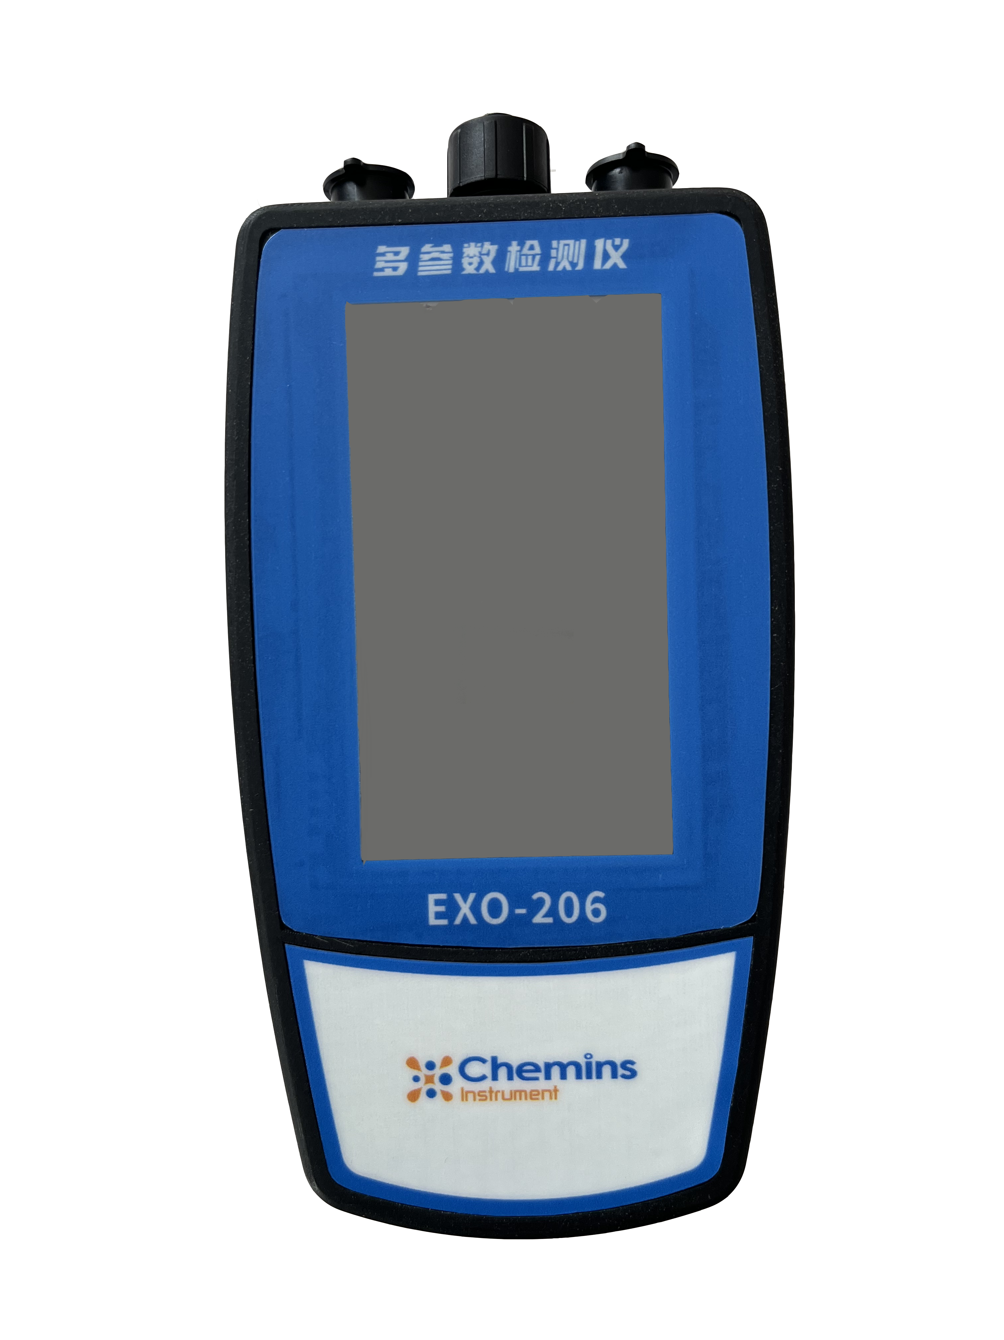

杭州凯米斯物联传感科技有限公司
电话：400-666-0325
邮箱：service@chemins-tech.com 网址：www.chemins-tech.com

用户须知

- 使用前请详细阅读本说明书，并保存以供参考。
- 请遵守本说明书操作规程及注意事项。
- 在收到仪器时，请小心打开包装，检视仪器及配件是否因运送而损坏，如有发现损坏，请立即通知生产厂家及经销商，并保留包装物，以便寄回处理。
- 当仪器发生故障，请勿自行修理，请直接联系生产厂家的售后部门。

目录
一、 应用环境说明 4
二、 技术性能和规格 4
1. 仪表参数 4
2. 仪表界面及操作 5
三、 质量和服务 7
1. 质量保证 7
2. 配件和备件 7
3. 售后服务承诺 8

应用环境说明
手持式多参数检测仪广泛应用于地表水、供水等场合，满足用户实时、快速、简便的检测需求。
- 可接参数：FUV、EUV或者其他普通参数如温度、氨氮、溶解氧、浊度、电导率、PH、ORP、COD、蓝绿藻、叶绿素、水中油等。
- 普通参数可同时实现至多8个参数的读取
- 4000mA大容量锂电池/干电池
- 可对传感器地址进行读取和修改
- 可对传感器进行温度、零点、斜率校准

技术性能和规格

仪表参数
仪表规格
显示 | 4.3英寸LCD屏
外形尺寸 | 182*98*42mm
重量 | 512g
防护等级 | IP67
电源 | 4000mA锂电池/4 节 5 号电池（AA）
相对湿度 | 10～85%RH（无结露）
工作环境温度 | -10～60℃
运输贮存条件 | 温度：-15～65℃  相对湿度：5～85%RH（无结露）

仪表界面及操作
  - 测量显示界面
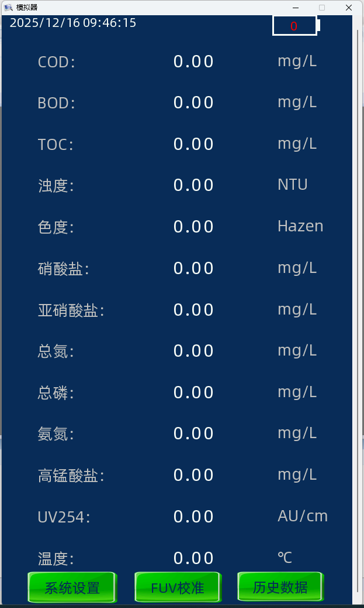
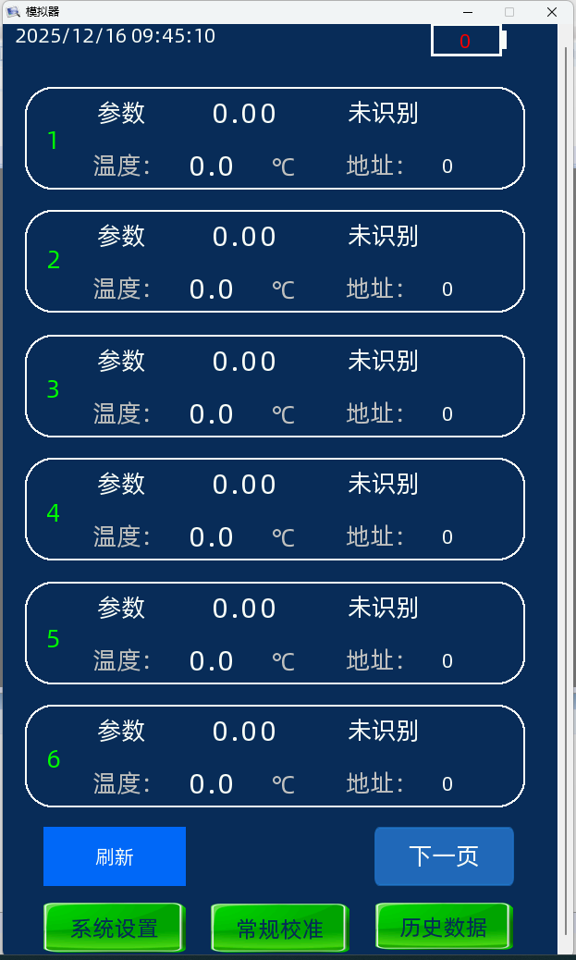
图 1普通模式读取页面 图 2 FUV、EUV模式读取页面
传感器地址必须为默认地址，FUV或EUV地址为100。
  - 系统设置
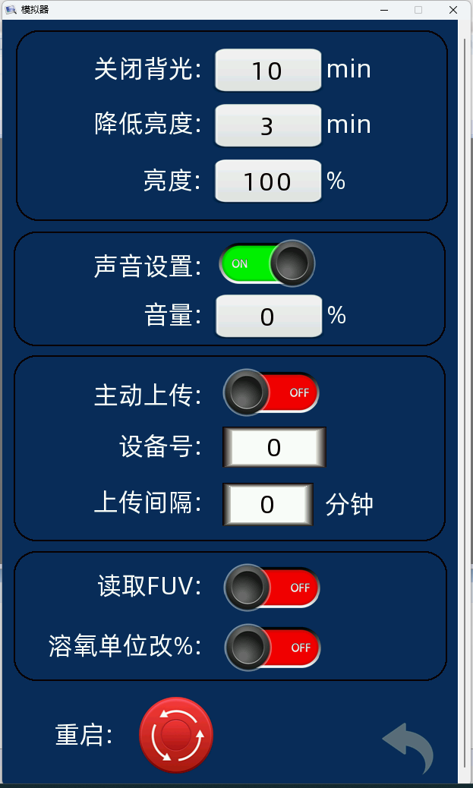
可设置背光时间、亮度、音量、DTU上传间隔，可切换FUV模式或普通传感器模式、切换溶解氧显示单位等。
  - 校准页面
可对当前接入的传感器进行温度校准、零点校准、斜率校准。
若当前为FUV模式，可对其进行标液校准或者现场校准。
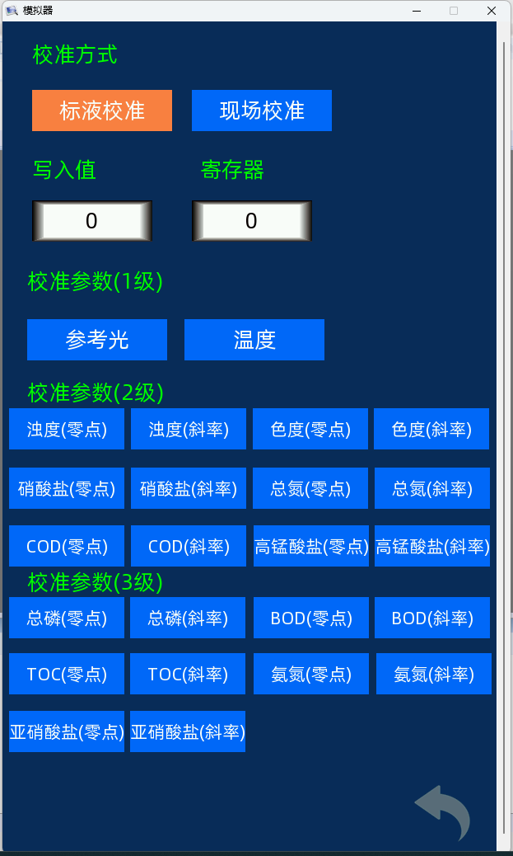
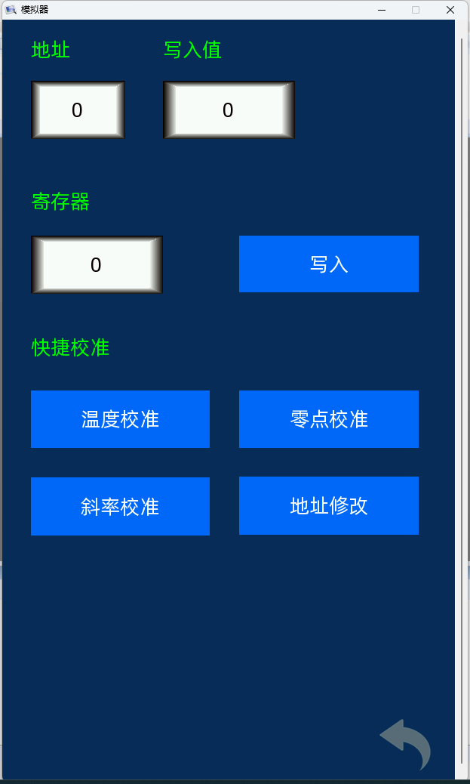
图 3普通模式校准 图 4FUV模式校准
普通模式下，可利用此界面的地址、写入值、寄存器对其进行地址修改或者其他操作。
如当前传感器地址为2，需要将其地址修改为5。
操作方法：在地址处输入2，寄存器输入2002，写入值为5，点击写入即可。注意右上角将提示操作是否成功。

  - 历史数据
- 数据保存
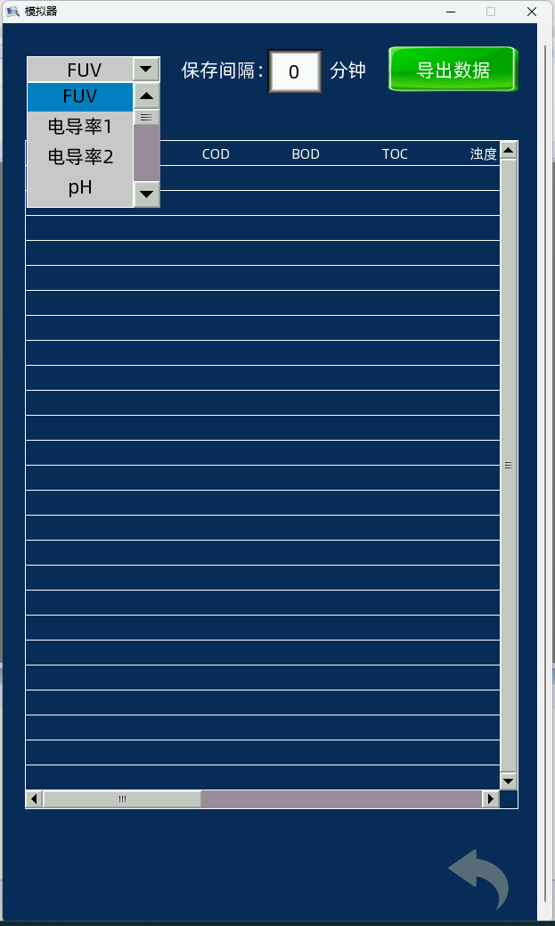
在右上角设置保存间隔，最小间隔为1分钟，可对数据进行自动保存。
- 数据导出
将U盘插入右侧USB口，提示框“是否更新工程”选择“否”，点击导出数据，可自动生成EXCEL文件。

质量和服务

质量保证
- 质检部门有规范的检验规程，具备先进完善的检测设备和手段，并严格按照规程检验，对产品做72小时老化实验、稳定性实验，不让一台不合格产品出厂。
- 收货方对不合格率达到2%的产品批次直接退回，所有产生的费用由供货方承担。检测标准参考供货方提供的产品说明。
- 保证货源数量和出货速度。

配件和备件
锂电池版包括：
- 便携式仪表1台
- 充电器1个
- 线缆1根（1米/根）

售后服务承诺
本公司提供自销售日起一年内的本机售后服务，但不包括不当使用所造成的损坏，若需要维修或调整，请寄回，但运费需自负，寄回时需确定包装良好以避免运送途中损坏，本公司将免费维修仪器的损坏。

